DOCUMENTO DE PRESENTACION DE PANTALLAS REALIZADAS (PROTOTIPOS)
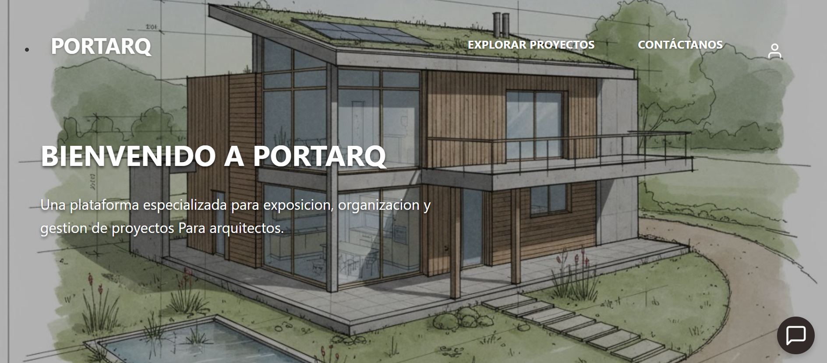
Pagina de inicio/ index con el icono del Asistente de IAen la parte inferior derecha.
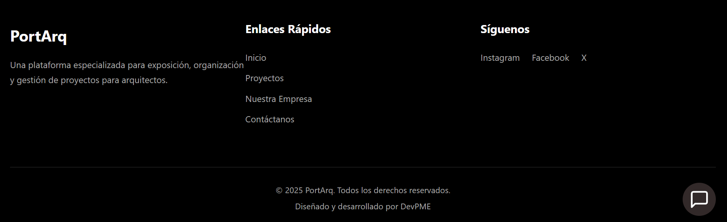

Footer presente en todas las paginas.

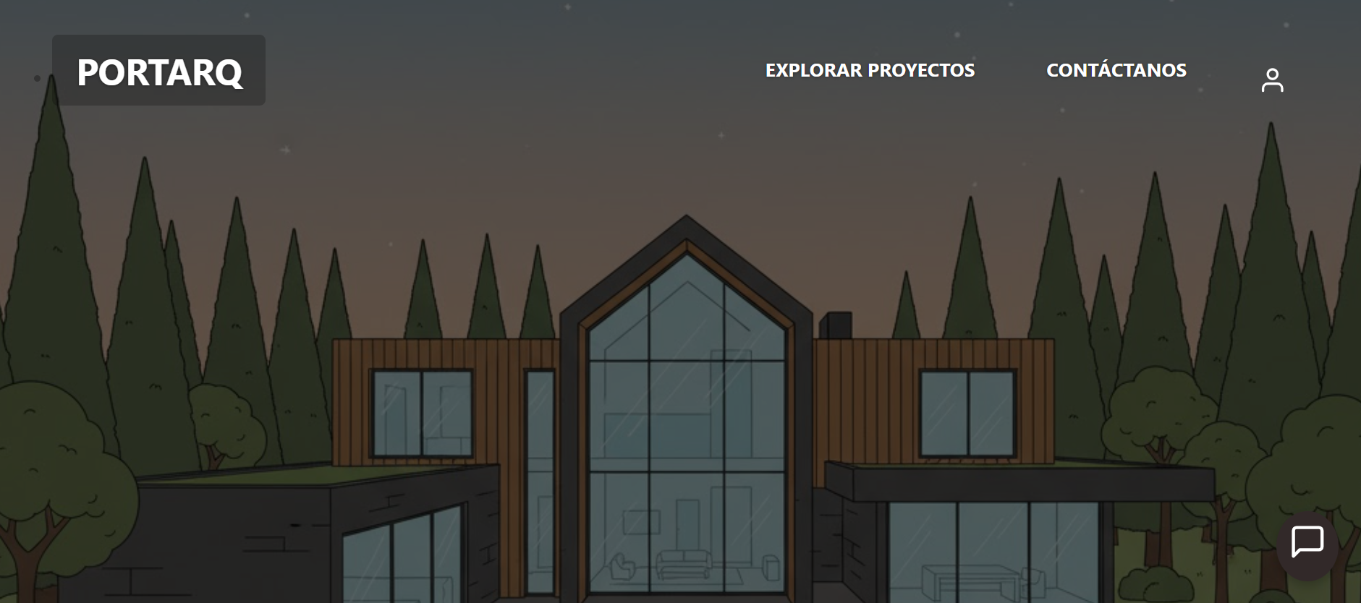explorar proyectos portada
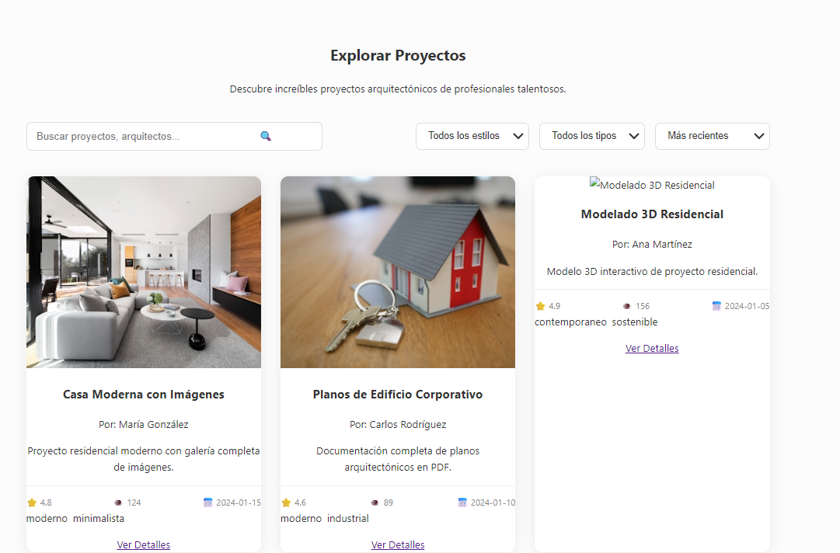diferentes proyectos de diferentes arquitectois
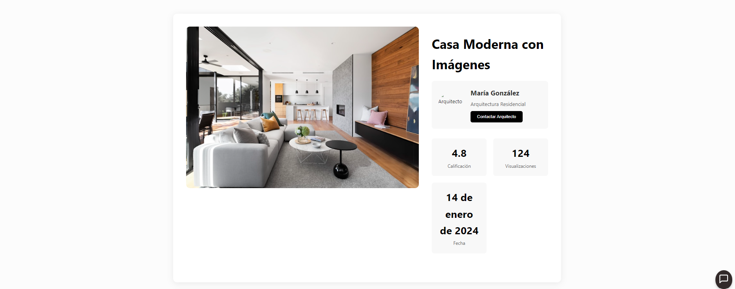Plantilla para proyectos, con calificación, visualizaciones y fecha de elaboracion
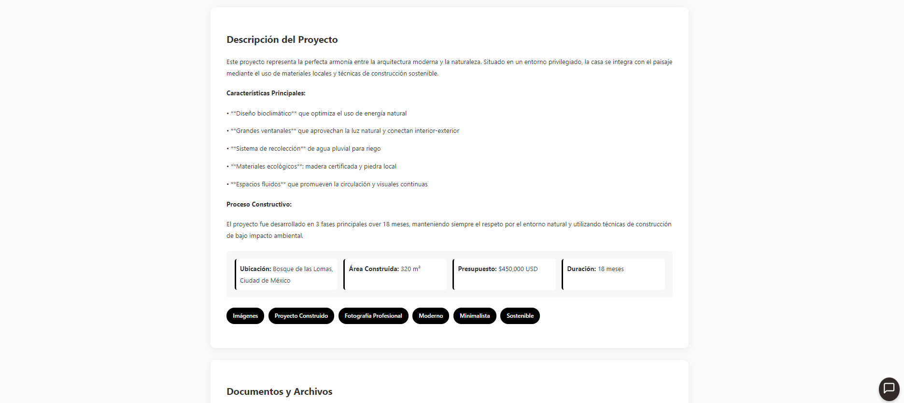
Descrtipcion general del proyecto con etiquetas
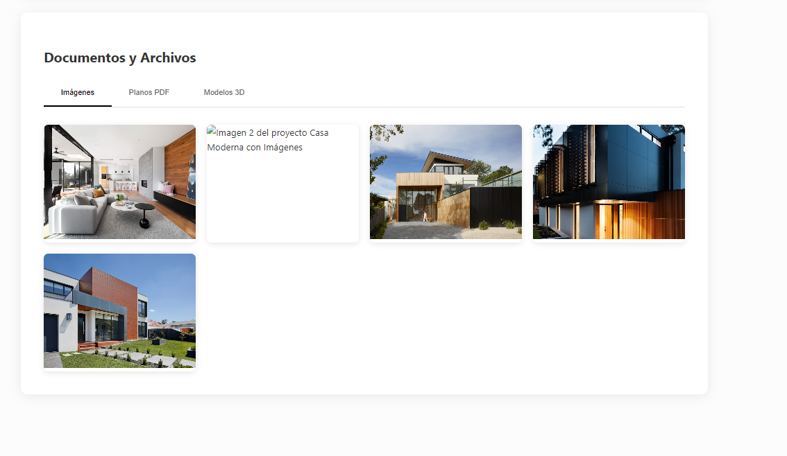
Archivos adjuntos al proyecto.

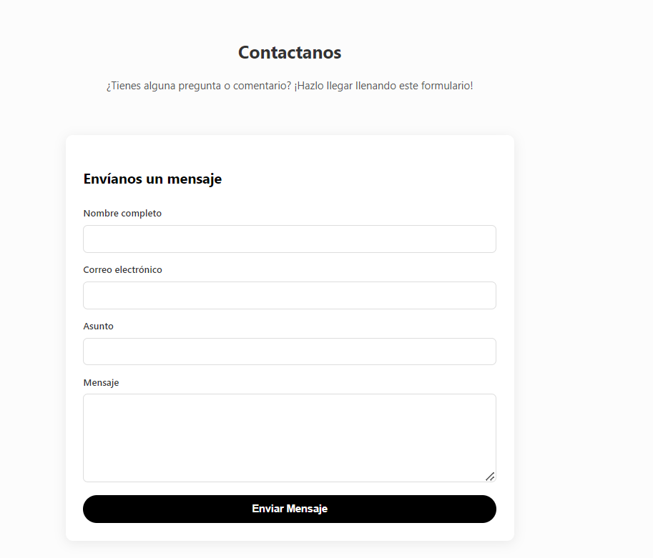
Formulario de contacto (soporte)

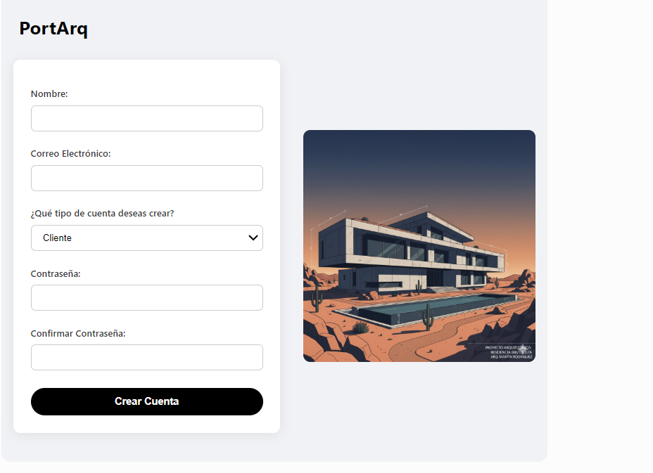formulario para crear cuentaa/registrarse

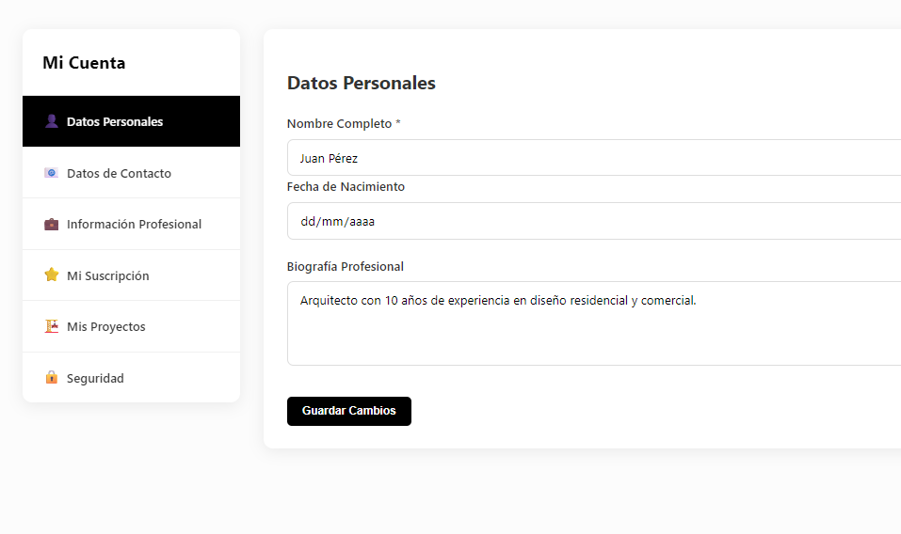administracion de cuenta con diferentes aapartados
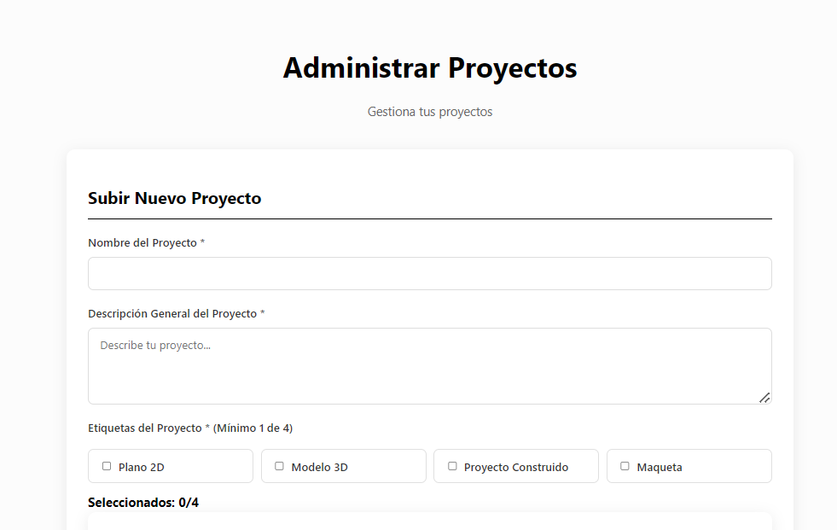 apartado paraa subir proyectos 1

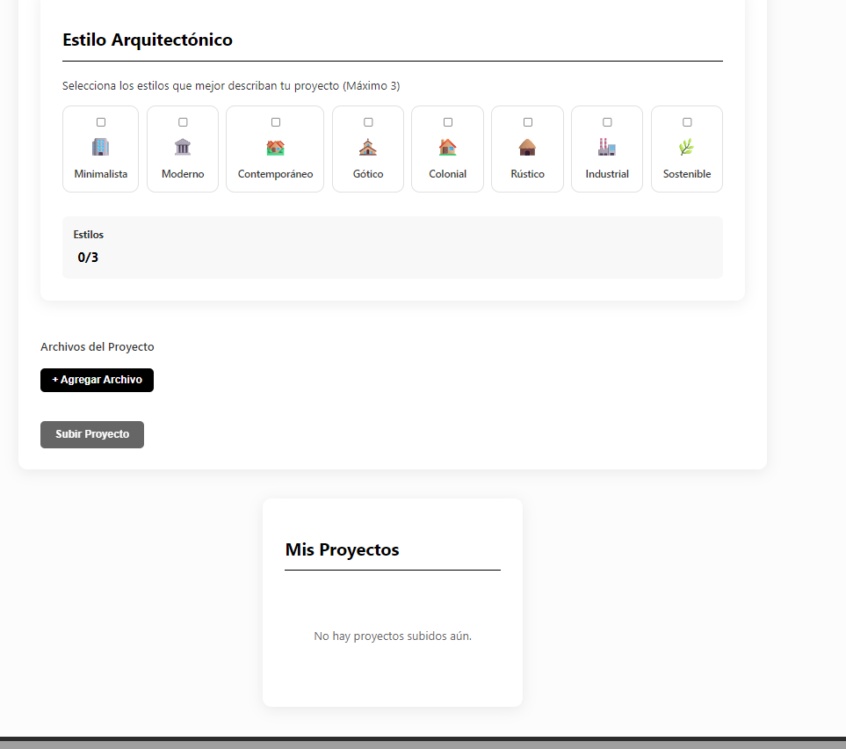apartado para subir proyectos 2

